Pavlovský občasník
2020

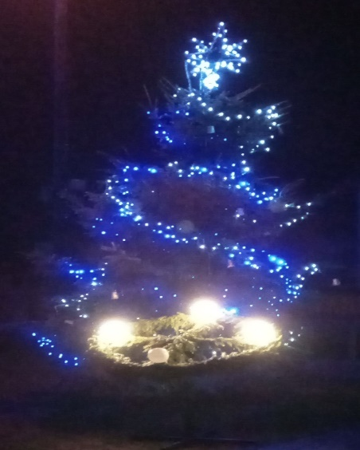

Slovo starosty:

Vážení spoluobčané, jsem rád, že vás můžu oslovit prostřednictvím tohoto našeho občasníku. Všichni víme, jaká je v letošním roce situace. Od jarních měsíců nás pronásleduje nemoc COVID-19, se kterou v celém světě nemá nikdo zkušenost, vyvíjí se léky, které by nám měli snad pomoci. Je to velmi svízelná situace, která ohrožuje naši populaci, ale samozřejmě i v ekonomice budou velké ztráty, které se zákonitě projeví v rozpočtu měst a obcí. Velká ztráta bude pro obce i zrušení superhrubé mzdy – jen v naší obci to dělá ztrátu 600 tisíc Kč. Města i obce ruší plánované investice, i my musíme zvážit, na co budeme mít prostředky a co si budeme moci dovolit. Vláda slibuje kompenzaci za ztráty, které vznikly a vznikají. Já osobně mám za to, že stát tyto prostředky nebude mít.
Plánů jsme měli a ještě máme dost, ale musíme se držet při zemi. Byl bych nerad, kdybychom zadlužili naši obec. Pevně věřím , že se tato současná situace v našem státě znormalizuje a budeme moci plánovat tak, jako v předešlých letech.
Teď bych se rád zmínil, co se nám v letošním roce podařilo vybudovat, opravit nebo vylepšit. Mám za to , že jsme v letošním roce splnili to, co jsme si naplánovali. Největší akce byla rekonstrukce staré školy pro hasičské a obecní účely, na kterou jsme získali dotaci ve výši 70%. Měl jsem radost i strach, jestli se nám podaří tuto stavbu do konce roku uskutečnit. Po získání dotace bylo nutné provést výběrové řízení elektronicky, do kterého nemůže nikdo nahlížet nebo ovlivňovat. Toto výběrové řízení jsme zadali společnosti Jansta, která se tímto zabývá. V termínu otevírání obálek vysoutěžila tuto akci s nejnižší cenou firma LS Mont Žďár nad Sázavou – jen o něco málo vyšší cenu měla stavební firma z Nového Města na Moravě, ostatní uchazeči byli cenou o hodně výše. Musím připomenout, že tato stavba musí být do konce roku stavebně předaná, kolaudace může být později. Myslím si, že stavební firma LS Mont se se stavbou vypořádala na jedničku. Pevně věřím, že tato nová stavba, nahrazující budovu staré školy, bude dobře sloužit nyní i příštím generacím.
Další větší akcí byla výměna vodovodního řádu k obecnímu úřadu, kde bylo ještě železné potrubí a bylo značně poškozené. Nový vodovodní řád se vybudoval ve spodní části obce, kde se staví nové domky a v plánu je i pokračování zástavby směrem ke kompostárně. V rámci toho jsme udělali částečně i kanalizaci tímto směrem.
Byli jsme také nuceni rozšířit naši kompostárnu, která byla nedostačující díky nadměrnému množství odpadu.
Samozřejmě během roku provádíme udržovací práce na obecních budovách, kanalizačním řádu a údržbu zeleně – a myslím si, že je to na obci vidět.
Zkoušíme různé dotace - ať už republikové nebo s podporou EU, kde jsou ještě možnosti získat prostředky. Na příští rok jsme dostali dotaci 70% na multifunkční hřiště – tenisové kurty, za nimi budou cvičební prvky i pro dospělé. Současně žádáme na fotbalové hřiště a hasičské cvičiště, které bychom v příštím roce rádi realizovali. Omlouvám se fotbalistům, že jsme jim letos znemožnili na stávajícím hřišti hrát fotbal. V příštím roce máme v plánu požádat o další různé dotace – záležet bude na situaci v ČR a v EU.
Rád bych se ohlédnul za kulturní a společenskou činností v naší obci. Jsem moc rád, že se udržují tradice našich předků. V letošním roce byly tyto akce hodně omezené vzhledem k pandemii, která nás postihla. Chtěl bych poděkovat sboru dobrovolných hasičů za pomoc při bourání staré školy a za to, co stačili v této době ještě uskutečnit. Děkuji mysliveckému spolku, který se stará o zvěř v našem okolí, stavění a kácení máje bohužel kvůli vládním nařízením nemohli uskutečnit. Bližší informace z činnosti spolků se dočtete v dalších článcích našeho občasníku.
Nevím, jaká bude situace, ale tradiční ohňostroj, který zajišťuje pan Vašica, by musel proběhnout nejpozději ve 22 hodin. Tradiční pochod na Dědkovskou horu by byl možný uskutečnit při dodržování nařízení vlády. Budeme vás informovat na obecních stránkách a obecním rozhlasem.
Bylo by toho samozřejmě více, s čím bych vás chtěl oslovit, ale tento občasník je i pro jiné informace, které vás budou určitě také zajímat.
Rád bych vám poděkoval touto cestou, kdo máte zájem o dění v naší obci, ať už se jedná o činnost kulturní nebo sportovní a popřát vám všem krásné prožití svátků vánočních v rodinné pohodě a do nového roku hodně zdraví štěstí a osobní pohody.

Antonín Havlíček, starosta
Křesťanské okénko:

Svátek, na který se skoro zapomnělo
Z mnoha svátků, jež provázejí datum narození Ježíše Krista, jeden poněkud zapadl.

Svátek Mláďátek či Neviňátek je křesťanský svátek připomínající malé děti, které nechal po Kristově narození v Betlémě povraždit Herodes Veliký (viz Mt 2,16-18). Církev je ctí jako mučedníky, první oběti pronásledování kvůli Ježíši Kristu. Římskokatolická církev jej slaví 28. prosince.
Událost, která je dávána do souvislosti s Jeremiášovým proroctvím o Ráchelině pláči (viz Jer 31,15), popisuje Evangelium podle Matouše (viz Mt 2,16-18). To vypráví, jak Herodes Veliký nechal povraždit malé děti z Betléma na základě informací od tří mudrců, kteří přijeli z východu a hledali židovského krále, na jehož narození odkazovala proroctví i „betlémská hvězda“. Účelem tohoto činu byla likvidace všech, kdo by si později mohli s odvoláním na tato proroctví dělat nárok na Herodův trůn.
Rozličné liturgické a historické náboženské texty mluví často o masakru a udávají tisíce mrtvých dětí (např. řecká liturgie uvádí, že Herodes zabil 14 tisíc chlapců, syrská hovoří o 64 tisících), ovšem tato čísla není možné brát jako nějaké počty, ale pouze jako číselné symboly. Ve skutečnosti mohlo být povražděných dětí maximálně pár desítek: Betlém byl tehdy relativně malým sídlem a více dětí mladších dvou let by se v něm a jeho okolí nenašlo.
Někteří moderní historikové tuto událost zpochybňují a poukazují mimo jiné na to, že historik Flavius Iosephus se o ní nezmiňuje, ačkoli jinak se věnuje mnoha ukrutnostem posledních let Herodovy vlády. Na to lze ale snadno namítnout, že je jen přirozené, že povraždění několika desítek dětí na bezvýznamném venkově nevzbudilo historikovu pozornost. Zejména pakliže je nařídil paranoidní panovník, který poskytl historikům mnohem šťavnatější náměty tím, že nechal zavraždit svoji manželku, několik synů a zástupy dalších lidí z nejvyšších kruhů.
Latinská církev svátek slaví 28. prosince, řecká 29. prosince, syrská a chaldejská 27. prosince. Umístění svátku není založeno na nějakém přesvědčení o přesném datu vraždění, které neznáme, ale má vyjádřit souvislost s narozením Krista a Vánocemi.
Západní církev začala tento svátek hromadně slavit již ve 4. století.
Betlémským mláďátkům je zasvěcena například známá Betlémská kaple v Praze, kde kázal Jan Hus.
Nezapomeňme proto i v dnešních nelehkých časech vzpomenout 28. prosince svátek, který nám připomíná první mučedníky kvůli narozenému Ježíši Kristu. Ten se zachránil díky sv. Josefovi, který na příkaz anděla vezme Ježíše a Marii a odejdou do Egypta. Přejme si, abychom jako Josef i my dokázali vstát a jít – opustit svoje pohodlí, opustit vyšlapanou cestu dnešní doby a udělat něco, co někomu pomůže, udělá radost a ukáže i druhým tu ne zrovna pohodlnou, ale určitě lepší cestu, která teprve učiní člověka šťastným.

Hasiči:
Jak už se stalo tradicí, i hasiči přispívají krátkým ohlédnutím za kalendářním rokem. Zásahová jednotka má za sebou velmi aktivní rok hlavně v počtu událostí. Sboru se podařilo uspořádat některé společenské události nebo založit dětský kroužek.

Požární sport
Letošní seriál závodů Žďárské ligy, i přes snahu pořadatelů odstartovat ligu v nižším počtu závodů, se neuskutečnil. Na úrovni ČR se rozběhla pouze extraliga v požárním útoku a malé pohárové soutěže. Tým žen a mužů se neúčastnil žádného závodu ani v okolních ligách. K našemu zklamání byly zrušeny i dětské závody, na které jsme ambiciózně pomýšleli s účastí nově založeného dětského družstva. Jarní epidemie však plány změnila a museli jsme ustat i v tréninkové činnosti. Doufáme v příznivější situaci v následujícím roce, kdy budeme moci oprášit nářadí a vyhnat krtka z hřiště.
Jak už bylo zmíněno, po dlouhém váhání jsme založili dětský hasičský kroužek, z kterého máme velikou radost. Dětský kroužek je primárně založen a veden s hasičskou tématikou. V rámci našeho druhého hlavního cíle si v kroužku přijdou na své i zájemci o všeobecnou sportovní činnost nebo sportovní reprezentaci. V kolektivu mladých hasičů nabízíme i klasické volnočasové aktivity, neformální vzdělávání včetně zaměření na technickou oblast, prevenci požární ochrany a ochrany obyvatelstva, zdravovědu a běžné pohybové aktivity – běh, turistika, výlety, orientace v přírodě, míčové hry i systémový výcvik mladých hasičů. V případě zájmu o zapojení Vašeho dítěte do kroužku, prosím obraťte se na vedoucího mládeže Radka Dvořáka.
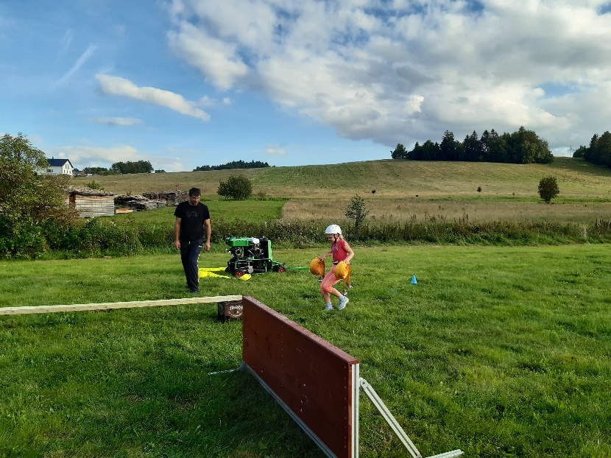
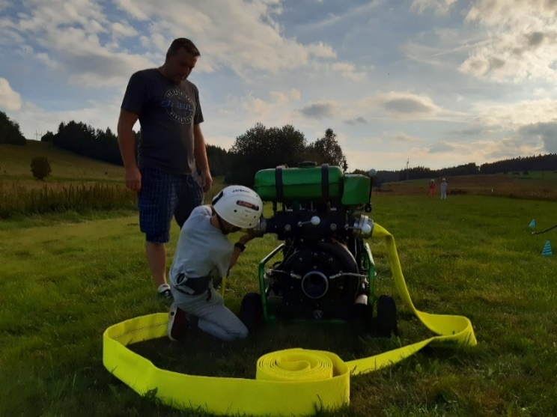
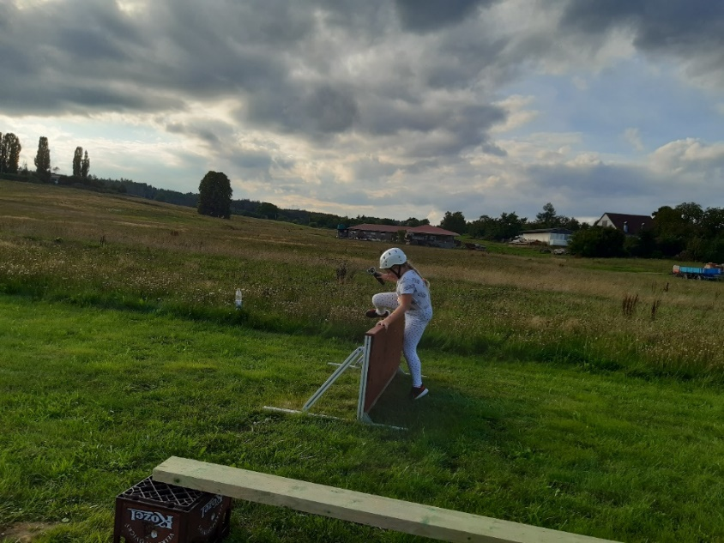
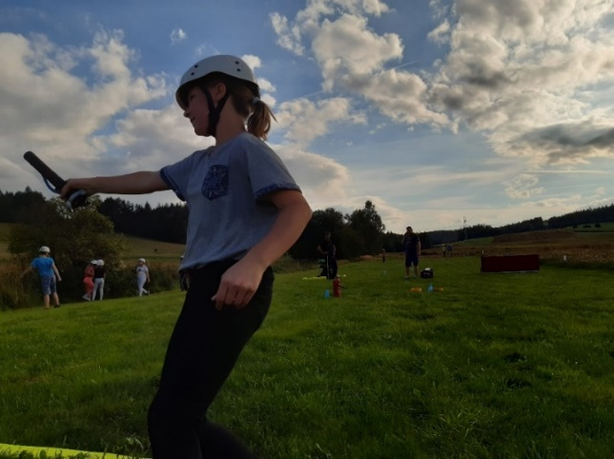
Níže uvedené fotografie jsou malým ohlédnutím za jedním z trénink
Zásahová jednotka
Hned pět zásahů si jednotka připisuje začátkem března. Asistovala Hasičskému záchrannému útvaru ze stanice Jihlava při demolici budovy bývalé školy. Zásah trval celkem čtyři dny. Úkolem jednotky bylo snížit prašnost při demolici, rozebírání dřevěných konstrukcí, řízení dopravy, zabránění vstupu neoprávněným osobám do objektu a úklid vozovky v okolí po ukončení zásahu.
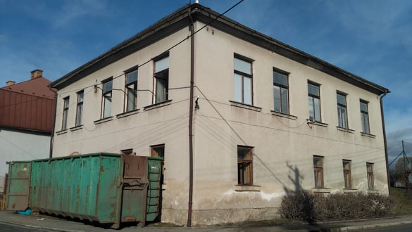
Záchranný útvar HZS ČR - jednotky Záchranného útvaru jsou předurčeny pro řešení mimořádných událostí velkého rozsahu, živelních pohrom, přírodních kalamit, rozsáhlých požárů a technických zásahů s nutností využití speciální techniky, jíž záchranný útvar disponuje.
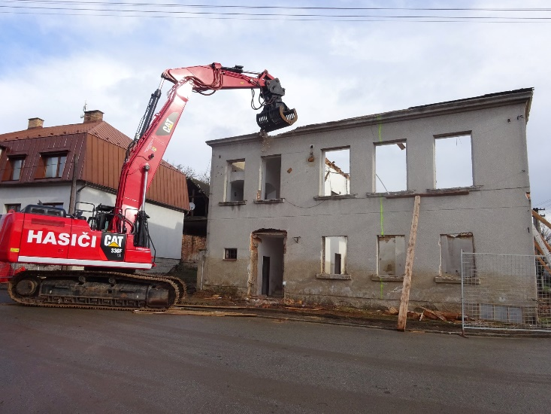
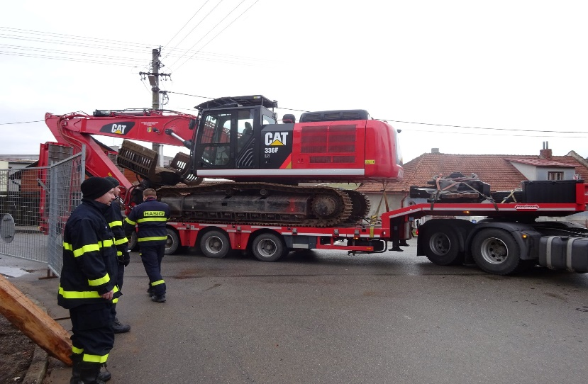
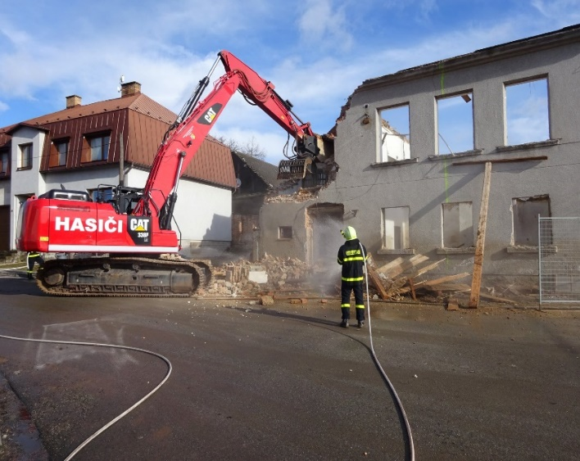
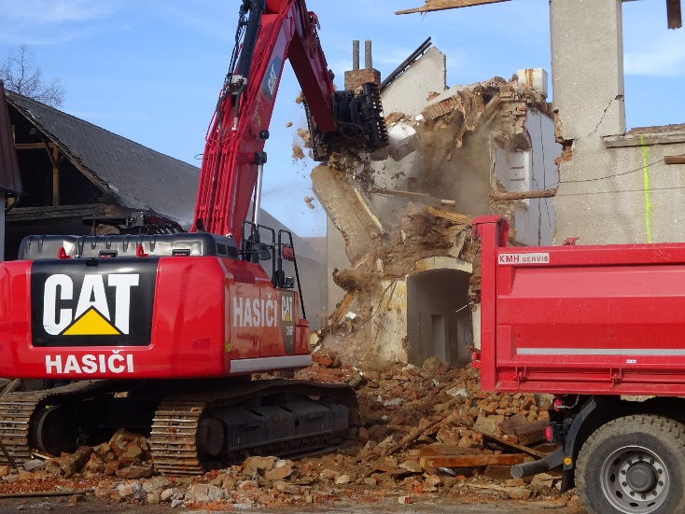
Stěžejní síly, tj. 2 záchranné roty jsou dislokovány v Hlučíně (Záchranná rota a Speciální záchranná rota), Záchranná rota Zbiroh a Jihlava z důvodu dosažitelnosti a efektivního využití sil a prostředků na území České republiky. Za nejrozsáhlejší akci Záchranného útvaru se považuje likvidace škod způsobené výbuchem muničního skladu ve Vrbětici. Odstraňování následku po této události trvalo téměř 6 let, na které se vystřídalo 1 210 profesionálních hasičů a 27 jednotek dobrovolných hasičů.

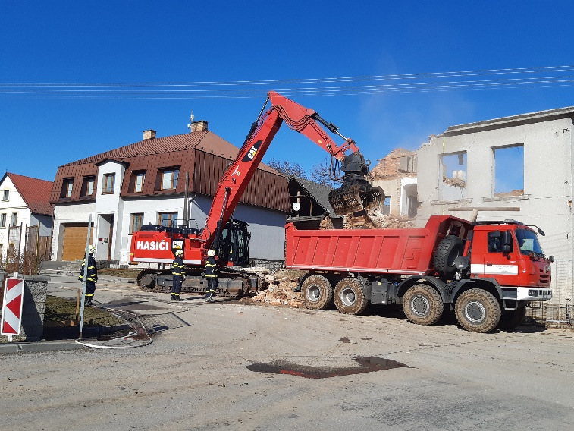
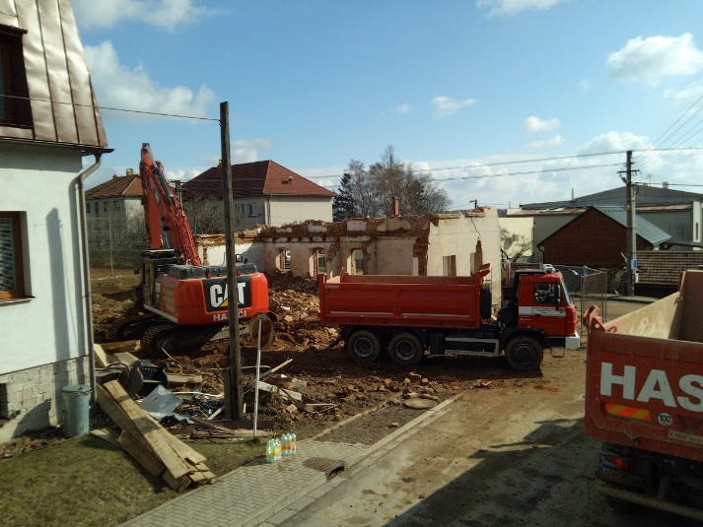
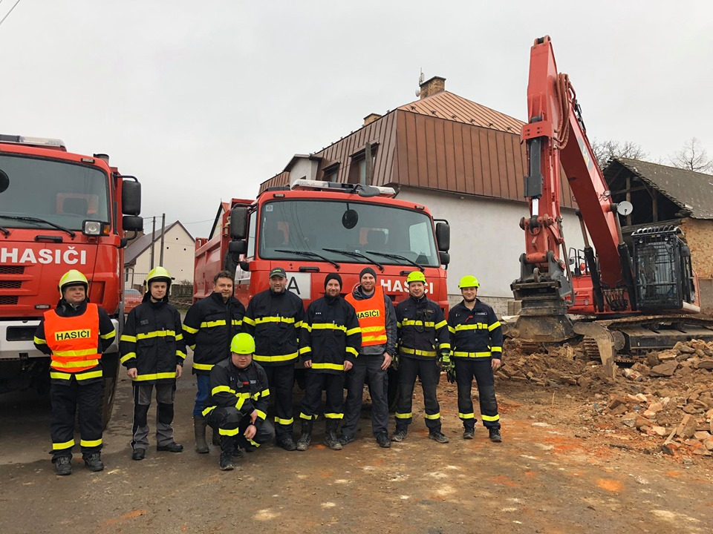

Začátkem června byla jednotka přivolána na technickou pomoc, a to na čerpání vody po přívalových deštích z rodinného domu č. p. 107.

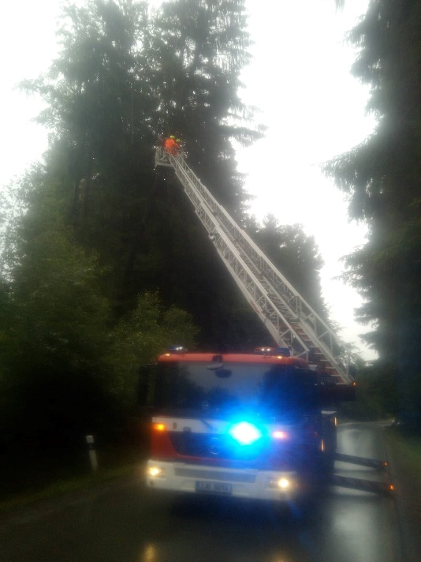
Na konci června byla jednotka vyslána operačním střediskem k nebezpečně nakloněnému stromu - směr Černá. Po průzkumu na místě jednotka našla několik stromů, z toho 4 odstranila hned a 1 strom byl nebezpečně nakloněn nad dráty elektrického vedení. Po dohodě s operačním střediskem byla na místo události vyslána jednotka HZS stanice Žďár nad Sázavou. Po příjezdu na místo velitel HZS rozhodl o potřebě další techniky - automobilové plošině AZ 40 s výškovým dosahem 40 metrů. Dále na místo byli přivolání technici společnosti E-ON, kteří odpojili elektrické vedení. Po dobu zásahu naše jednotka asistovala při kácení a zajišťovala uzavření pozemní komunikace. Zásah trval 3 hodiny. Při návratu z tohoto zásahu byl jednotce vyhlášen další poplach na zatopený sklep hospodářské budovy u rodinného domu č. p. 122. Jednotka prováděla čerpání vody pomocí plovoucího čerpadla a následně protlak kanalizace novou cisternou.
Dalším výjezdem bylo námětové cvičení v katastru obce Znětínek, kde byl simulován požár v areálu zemědělského družstva. Cvičení se zúčastnily jednotky z celého okrsku Radostín nad Oslavou. Námětem cvičení byla součinnost jednotek dálkové dopravy vody na vzdálenost 1200 m.

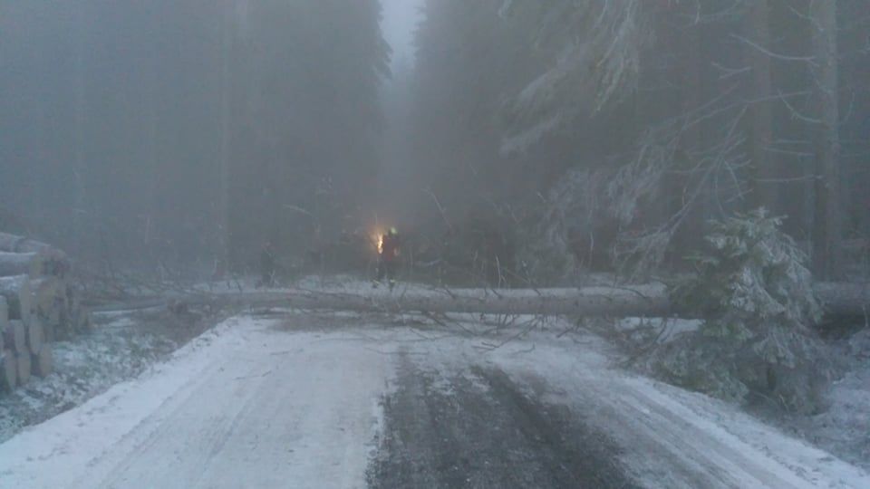
Posledním výjezd, na který byla jednotka vyslána, se odehrál v ranních hodinách 4. 12. Jednotka byla vyslána k technické pomoci – spadený strom přes komunikaci mezi Starým Telečkovem a odbočkou na Kyjov. Při průzkumu bylo zjištěno, že stromy byly spadeny cca 0,5 km směr Kyjov. Na místě bylo spadeno 5 vzrostlých stromů přes celu vozovku. Další strom musel být pokácen, z důvodu bezpečnosti zasahující jednotky. Jednotce cestu a průběh celého zásahu stěžovaly klimatické podmínky.
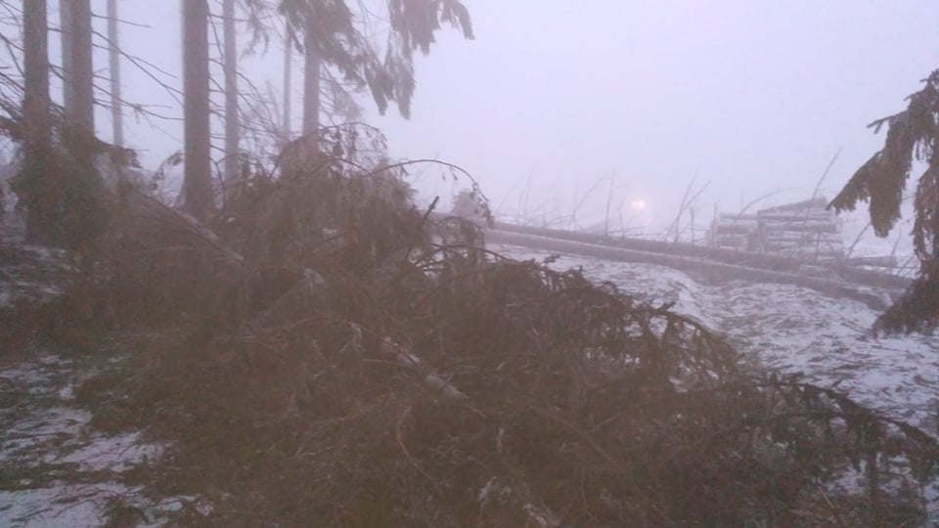
Zásahová jednotka letos dovybavila zásahový automobil nádrží na vodu o objemu 1000 l s vysokotlakým čerpadlem HONDA a vybavením pro hašení pěnou a tuhými smáčedly.

Kultura
První kulturní událostí tohoto roku byl tradiční hasičský ples se skupinou Beat Band, který se konal 15. února. Ples se nesl ve slavnostním duchu a jsme moc rádi, že se můžeme těšit z vysoké účasti. Letošní představení, které si pro nás opět připravili muži, bylo báječným zážitkem pro všechny zúčastněné. Perfektně připravené vystoupení mělo nečekaný závěr v podobě ukázky z Hříšného tance. Přestože v následujícím roce ples z důvodu epidemiologické situace neplánujeme pořádat, doufáme, že si muži schovají špetku kreativity a tanečních sestav i napřesrok a váš zájem o tuto společenskou událost zůstane.
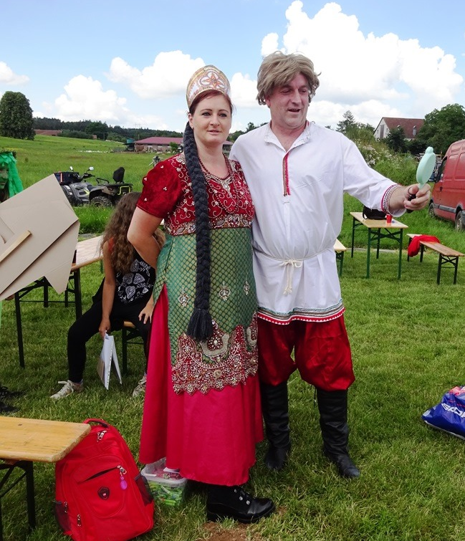
Další tradiční kulturní akcí byl masopustní průvod, v kterém jste si mohli vidět hezké masky. Masopustní průvod byl zakončen v Pavlovské hospůdce. V hospůdce následně pokračovala zábava až do večerních hodin. K tanci a poslechu doprovázela kapela Klapeto. Následující den byl pro děti a rodiče připraven dětský karneval. Děti si mohly užít odpoledne plné her a zábavy. Nesměla samozřejmě chybět i dětská tombola.
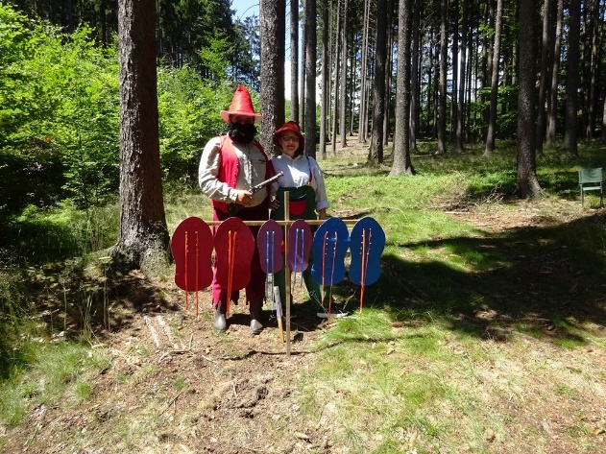
Po delší odmlce jsme si mohli užít krásného letního počasí na 5. ročníku Pohádkové cesty lesem aneb křížem krážem pohádkami. V kombinaci epidemiologické situace a krásného počasí jsme se setkali s výjimečně vysokým zájmem. Účastí, kterou nikdo včetně pořadatelů neočekával. Velkou motivací pro pořádání dalších ročníků je pro nás zpětná vazba od návštěvníků, kteří se k nám vracejí z širšího okolí.
Děti si mohly zkrátit čekání na hřišti, kde pro ně byly připraveny různé disciplíny jako minigolf, kroket, slalom s míčem, puzzle, pohádkové pexeso, proskočit se na skákacím hradu a pak už se mohly vydat na cestu za dobrodružstvím. Na cestě se děti setkaly s Ivánkem a Nasťou, Sněhurkou a sedmi trpaslíky, čertem, vodníkem, princem s princeznou, rytíři nebo třemi veterány.
Na tomto místě bychom rádi poděkovali všem, kteří se podíleli na přípravě a průběhu celého Pohádkového lesa a samozřejmě našim hasičským rodinám. Vážíme si vaší podpory a ochoty věnovat svůj osobní čas pro ostatní. V návaznosti na zpětnou vazbu budeme dále jednat jakou formou Pohádkový les pořádat.
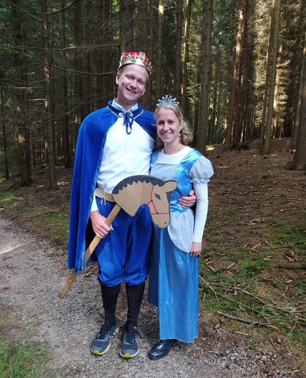
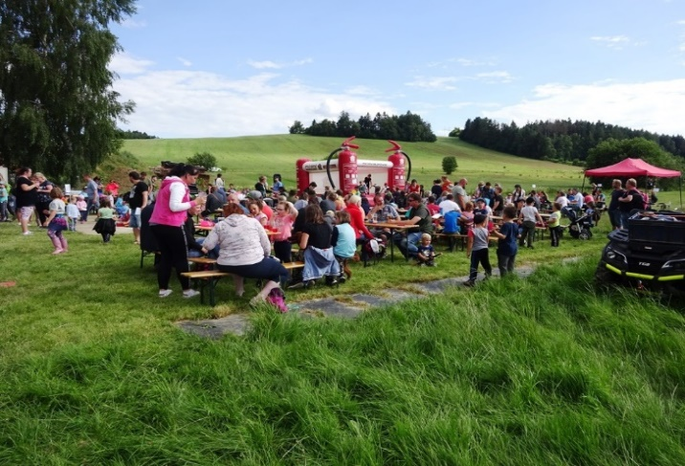
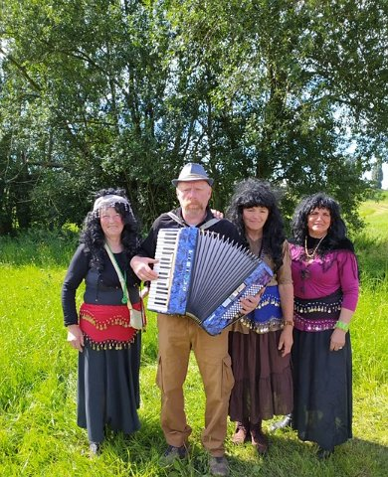
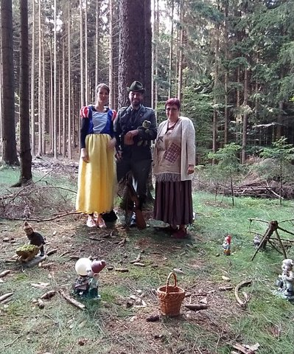

V závěru nám dovolte popřát Vám mnoho štěstí a pevné zdraví v novém roce. Přejme si mnoho pohody, tolerance, která je potřeba více než kdy dříve, vzájemného pochopení a ochotu si navzájem pomáhat.
Doufáme, že v nadcházejícím roce budeme mít příležitost se spolu setkat na některé ze společenské událostí v obci.
Hokejisté:
Příprava na sezónu našich hokejistů dopadla dobře. Utkali se celkem ve třech přátelských zápasech, z nichž dvě utkání vyhráli. Škoda jen, že tuto formu nemohli ukázat v ligových utkáních. Doufejme, že tým bude mít možnost alespoň částečné v sezóně pokračovat a bojovat o dobré umístění v tabulce.
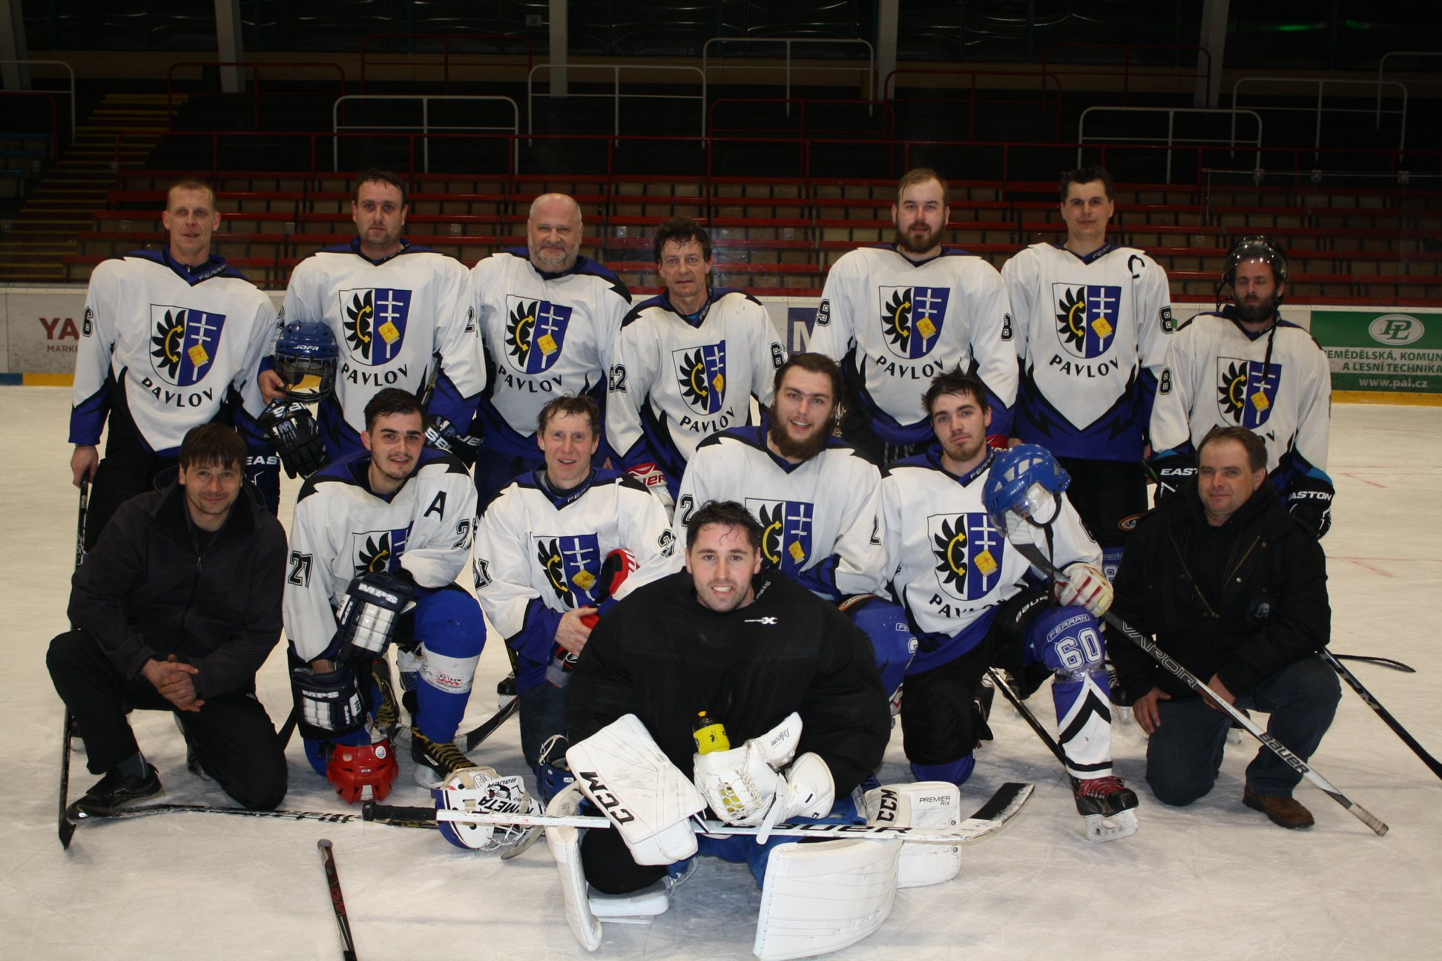

Myslivost:

Vážení spoluobčané,
než se člověk stihne otočit, je rok za námi a je tady čas Vánoc. Čas štědrosti, čas, kdy jsou si lidé blíž. A také čas ohlédnout se za sebe. Když se podíváme zpět, napadnou nás věci příjemné, ale i ty druhé. Ať tak či onak, letošní rok byl hodně jiný než ty přechozí. Splnilo se přání mnohokrát vyslovené v předchozích letech a naši krajinu bohatě zvlažil déšť. I přesto, že už to můžeme vnímat jako nepříjemné, vláhy bylo a je třeba nadále. Jenom tak má alespoň část našich lesů šanci zůstat zelená, aby naše vycházky do přírody, a nejenom pro nás myslivce, byly příjemné a osvěžující. Letošní rok byl skutečně hodně odlišný od těch předchozích. Z námi plánovaných společenských akcí se nepodařilo uskutečnit téměř nic, naše činnost se omezila pouze na aktivity nezbytné. Sběr kamení, sušení jeteliny a jeden malý společný hon bez dříve běžného posezení je to, co nám situace umožnila. O to víc se těšíme, až budeme moci pozvat všechny naše příznivce na akce, u kterých veselí a dobrá nálada rozhodně neschází.
Vážení spoluobčané, dovolte, bychom Vám do dalších dnů a nového roku popřáli hodně zdraví, spokojenosti, spoustu příjemných chvil a potřebné Boží požehnání. A kdyby naši krajinu alespoň na nějaký čas přikryla bílá peřina, udělalo by to jistě radost nejen našim malým dětem, ale i mnohým z nás.

Myslivecký spolek Pavlov Křiby

Mateřská školka:
Dobrý den, milí čtenáři, v tomto článku vám poskytneme zprávičku z MŠ Pavlov.
V tomto školním roce jsme zahájili školní rok 1.9. 2020. Pro školní rok 2020-2021 bylo přijato 11 přihlášek k předškolnímu vzdělávání. Z toho bylo po udělení výjimky přijato 9 dětí. Kapacita mateřské školy byla v tomto roce navýšena z 24 dětí na 26 dětí. Tento školní rok navštěvuje mateřskou školu 19 dětí z Pavlova a 7 dětí ze Znětínka.
V tuto chvíli zde pracují dva pedagogičtí pracovníci (ředitelka MŠ a učitelka MŠ) a 2 nepedagogičtí pracovníci (paní kuchařka a paní uklízečka).
V tomto školním roce máme nově vytvořený školní vzdělávací program s názvem PUTOVÁNÍ SE SLUNÍČKEM, podle kterého nyní pracujeme. Školní vzdělávací program vychází z přirozeného prostředí, ve kterém žijeme a je rozdělen do čtyř integrovaných bloků dle ročního období a témata pro tyto období typická. Dále je zaměřen na tradice a svátky.
Spolupráce s veřejností
Naše mateřská škola se účastní mnoha akcí pořádaných jinými organizacemi. Záměrem je naučit děti vzájemné pomoci, toleranci, úctě a porozumění. Každý rok se děti účastní vystoupení pro seniory z Pavlova, od loňského roku je vánoční vystoupení určeno nejen pro rodinné příslušníky dětí, ale i pro obyvatele obce Pavlov. Další vystoupení bývá na Den matek, kdy si s dětmi připravíme básničky a písničky, které přednesou maminkám a na konci každá maminka dostane malý dáreček.
Do MŠ dojíždí různá divadélka, vystoupení (kouzelnické), lidé z různých organizací, projektů zaměřených např. na první pomoc, ochranu před úrazy, starost a péče o zvířátka apod., jsme součástí sdružení ORP Žďár nad Sázavou, v rámci kterého jsou také pořádány různé projekty, akce, účastníme se několika projektů, např. Česko čte dětem, Recyklohraní, Projekt ČOS „Svět nekončí za vrátky, cvičíme se zvířátky“ atd.
Spolupráce s dalšími institucemi:
- Obecní úřad Pavlov
- Ostatní mateřské školy
- HZS Žďár nad Sázavou
- ZZS kraje Vysočina
- Policie České republiky
- Místní SDH
- Plavecká škola Žďár nad Sázavou
- regionální muzeum Tvrz Žďár nad Sázavou
- Místní Myslivecké sdružení – beseda s myslivcem pro děti
Vybavenost mateřské školy
V letošním roce je zatím přerušeno dovážení dětí ze Znětínka z důvodu situace Covid 19. Přes prázdniny jsme vybavily školku ICT technikou (2 notebooky a televize), což nám velice usnadňuje práci s dětmi. Děti jsou do výuky více vtaženy, jelikož je pro ně mnohem lepší vidět skutečný obrázek zvířete, rostliny apod. Stále také dovybavujeme školní zahradu, a i přesto, že zahrada není velká, jsme za ni velice vděčni a děti to tu mají rády.
Kvůli navýšení kapacity dětí, byl pořízen nový nábytek (stůl, židle, a šatní skříňky).

Něco málo ze školky:
S dětmi jsme od začátku září spoustu zážitků a dobrodružství. Nejdříve jsme probírali, jak se měly o prázdninách a poznávali jsme se s novými dětmi. Poté nás čekal podzim a s ním i podzimní témata. Děti se dozvěděly něco o podzimní sklizni (ovoce a zelenina). Podařilo se jim upéci výborný štrůdl.

Loučily se s ptáčky, kteří odlétali do teplých krajin. S ježečkem, který se chystal k zimnímu spánku. Společně si vytvořily draky, které se nám ovšem kvůli uzavření MŠ nepodařilo vyzkoušet. Po znovuotevření MŠ jsme se s dětmi pomalu ponořili do doby adventní. Na konci listopadu k nám přeci jen zavítal pan Hrubec s divadlem VÁNOČNÍ PŘÍBĚH, ANEB CESTA DO BETLÉMA. Dětem se divadlo velice líbilo a tím jsme započali dobu adventní.

V pátek 4 listopadu přišel do školy Mikuláš s andělem a čertem a přinesli dětem mikulášskou nadílku. Děti se na jeho příchod poctivě připravovaly a společně jim zazpívaly a zatančily.
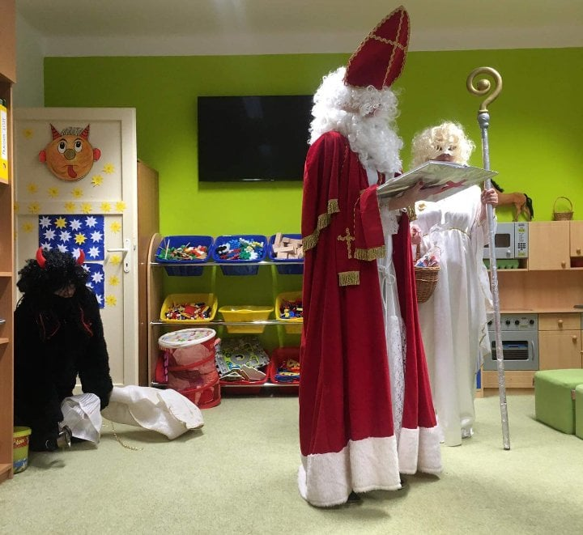
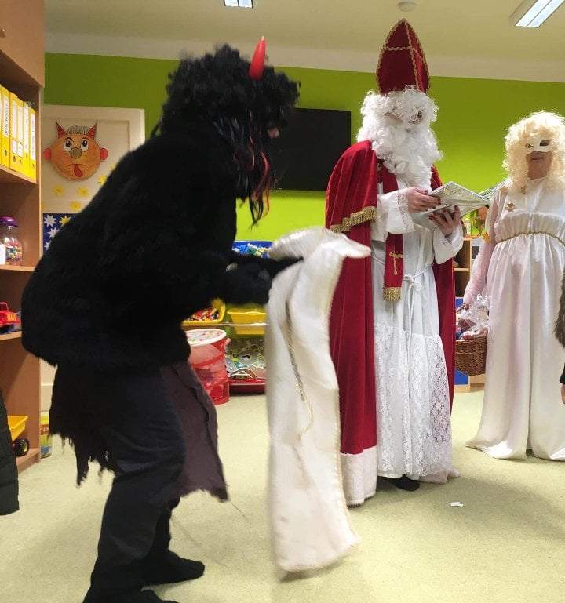
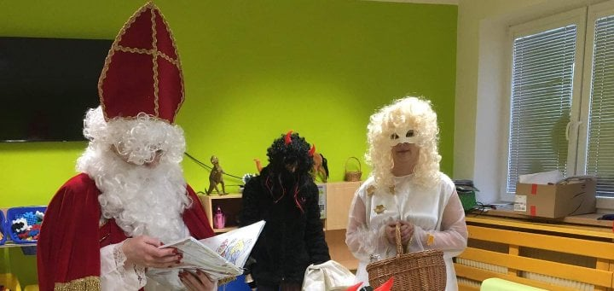

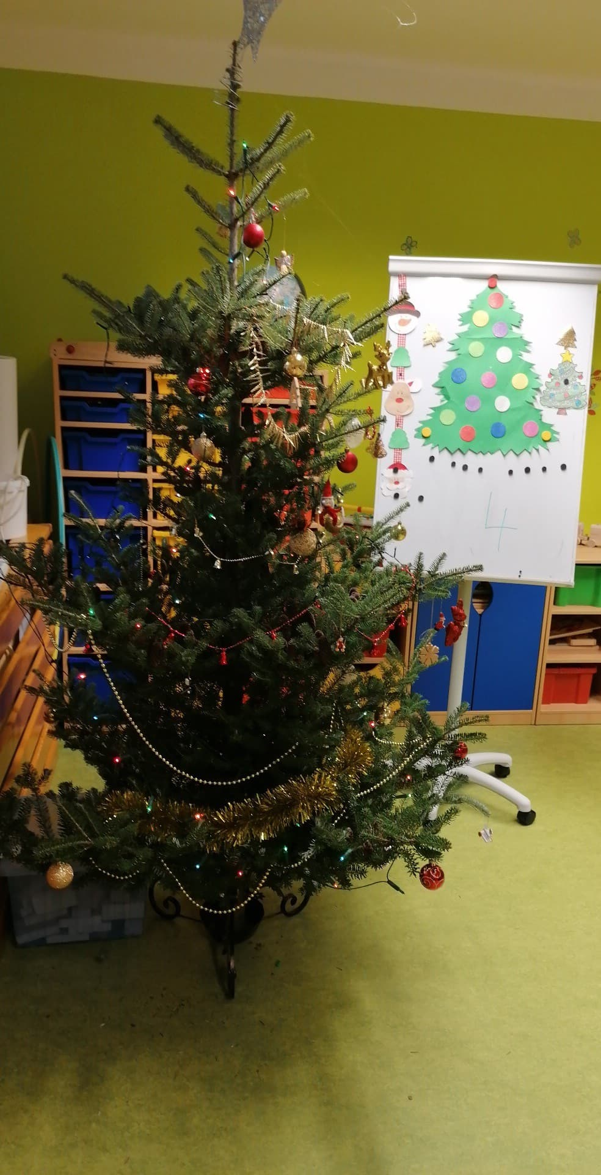
S dětmi jsme společně ozdobily stromeček v MŠ, ale i stromeček v Pavlově, kam děti vytvářely ozdoby, jako každý rok.
Nyní se snažíme prožívat nejkrásnější období v roce a to Vánoce. Zpíváme koledy, čeká nás pečení perníčků, slavnostní oběd a to na co se děti nejvíce těší a to příchod Ježíška. V nejbližší době plánujeme procházku Tří králů po vesnici, kde plánujeme osobně navštívit obec Pavlov a obchod COOP.

Velice nás mrzí, že kvůli vzniklé situaci COVID 19 nemohla proběhnout Vánoční besídka, na kterou se vždy poctivě připravujeme už od října, divadla a další plánované akce. Pevně však věříme, že se situace brzy uklidní a vše se vrátí do pořádku. Je to doba pro všechny velice náročná, ale v tuto chvíli je nejdůležitější, abychom byli všichni hlavně zdraví.
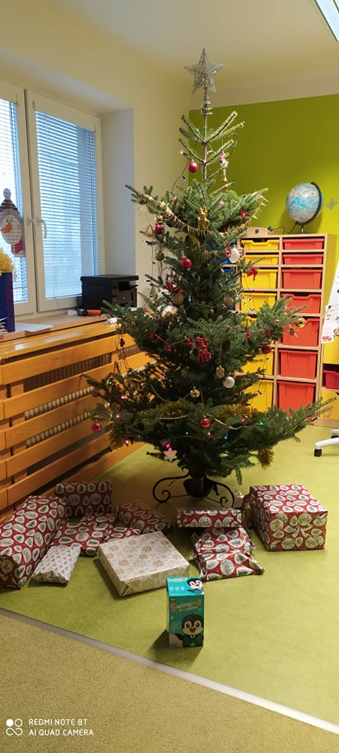

Díky patří také všem rodičům za výbornou spolupráci, za jejich vstřícnost a zájem.
Vám všem bychom rádi popřáli pohodové prožití svátků vánočních, do nového roku především pevné zdraví, hodně úspěchů v osobním, společenském i pracovním životě, vzájemné porozumění a toleranci, pohodu, dostatek štěstí, lásku svých bližních a hojnost Božího požehnání do vašich rodin.

Děti a zaměstnanci MŠ Pavlov.

Životní výročí:
Během vánočních svátků loňského roku jsme přivítali mezi nové občánky Pavlova Anežku Nováčkovou a letos se k ní ještě přidali Viktorka Šmaková, Anička Sobotková, Maxim Jan, Metoděj Doležal a Filípek Mokrý. Všem dětem i jejich rodičům přejeme hodně štěstí a zdraví!
Bohužel jsme se v letošním roce rozloučili s paní Andělou Doležalovou, Marií Kříbalovou a panem Karlem Kašparem. Zůstanou i nadále v našich vzpomínkách!
V letošním roce oslavili významné životní výročí: Kříbala Jaroslav, Ježková Nataša, Zesevicová Miluše, Vokoun Miroslav, Musilová Jana, Barták Lubomír, Zesevic Věroslav, Doležalová Marie, Fňukal Vladimír, Bílková Jaroslava, Vaňková Marie, Doležal Miroslav, Nováček Vlastislav, Jan Miroslav, Kašpar Karel, Lodrová Olga, Vaňková Marie, Bartoš Josef, Kadlecová Marie, Tomanová Květoslava, Vytlačil Drahoslav, Doležalová Pavla, Vaněk Josef, Drápelová Vlasta, Chmelařová Libuše, Smejkalová Ladislava, Pixová Jiřina, Javůrková Marie a Jalušková Hedvika. Všem jubilantům ještě jednou srdečně blahopřejeme!
Krásnou zlatou svatbu letos oslavili manželé Jaroslav a Miloslava Havelkovi a manželé Marie a Václav Vaňkovi.
I přes komplikovanou situaci vyvolanou pandemií v letošním roce vstoupilo do svazku manželského hned několik našich mladých spoluobčanů. Přejeme jim hodně lásky a vzájemného porozumění.

Tvoření:
Budeme potřebovat: plechovka od mandarinek, polystyrenová koule ( rozpůlíme ), tavnou pistoli, jednu ponožku, tvrdý papír, stužky, větvičky a ozdoby na ozdobení konečného výrobku.
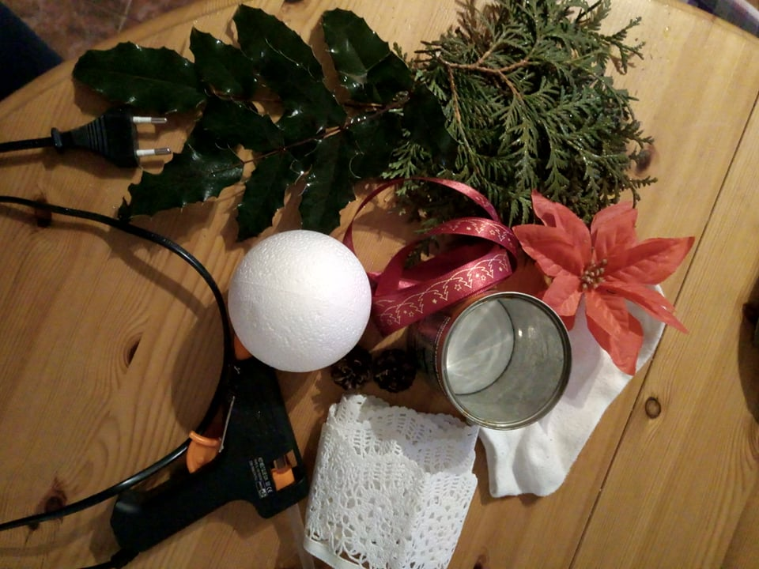

Rozpůlenou polystyrenovou kouli s plechovkou dáme na tvrdý papír a obkreslíme a poté vystřihneme. Přilepíme tavnou pistoli.
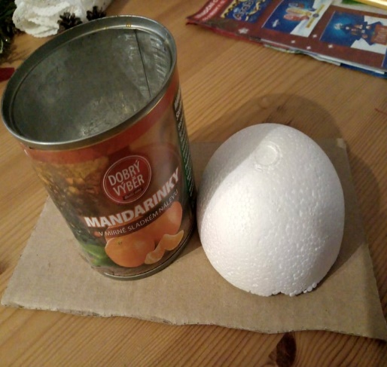
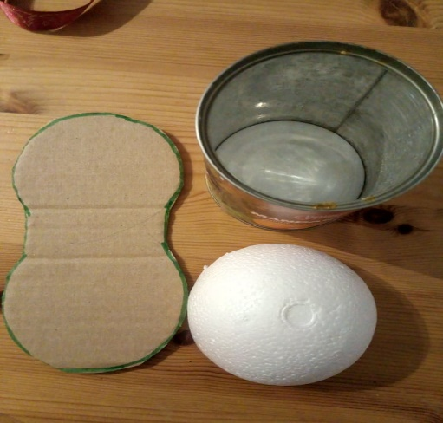
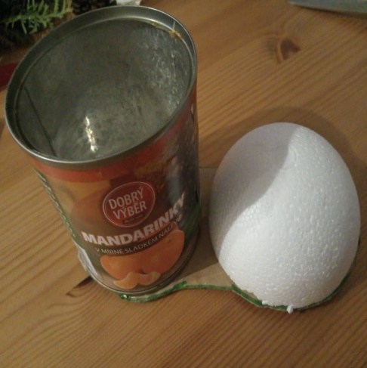

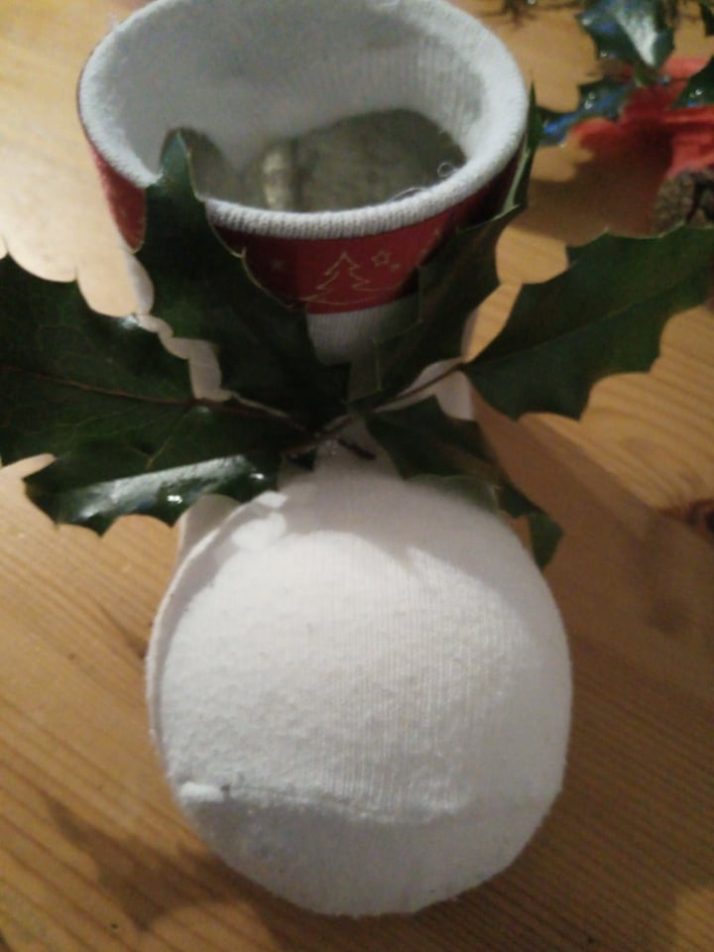
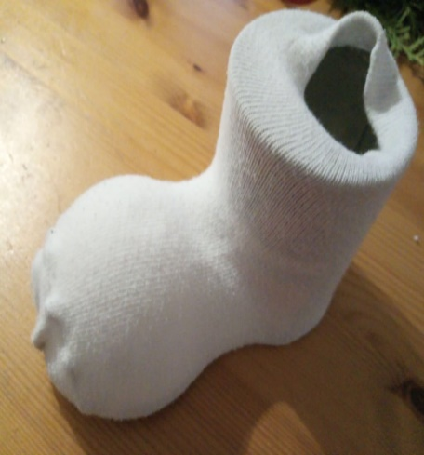
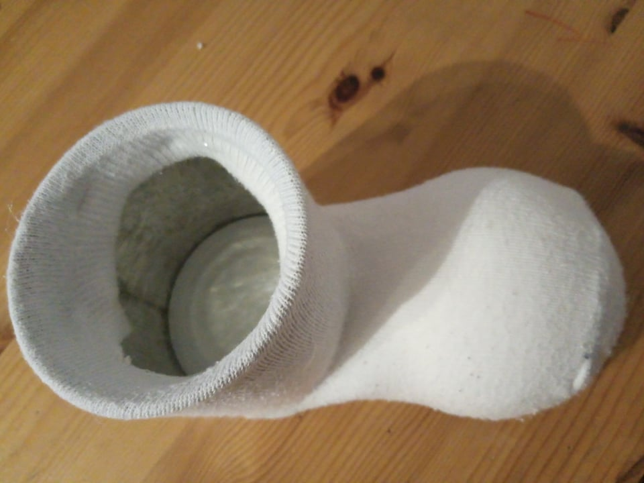
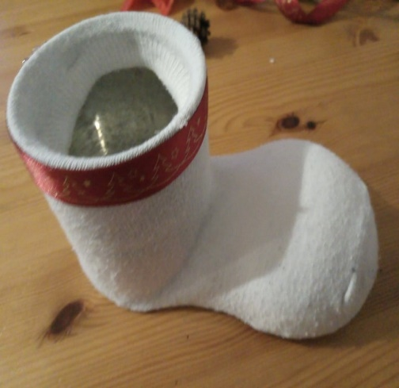
Natáhneme ponožku a kraj ponožky přilepíme k plechovce tavnou pistolí. Ozdobíme mašličkou a dále podle fantazie.

Informace:
Otvírací doba o vánočních svátcích Jednota
24.12.2020 6:30 – 9:30
25.12.2020 ZAVŘENO
26.12.2020 ZAVŘENO
27.12.2020 ZAVŘENO
28.12.2020 6:30 – 14:00
29.12.2020 6:30 – 11:30
30.12.2020 6.30. – 11:30
31.12.2020 6:30 – 10:30
1.1.2021 ZAVŘENO
2.1.2021 6:30 – 10:30
Kolektiv prodejny Vám všem přeje radostné prožití vánočních svátků, v Novém roce hlavně hodně zdraví, hodně štěstí a mnoho osobních a pracovních úspěchů.

Pavlovská hospůdka
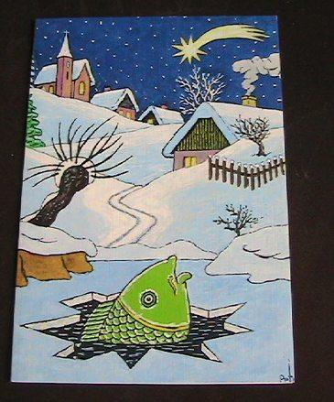
Ať je to tak, nebo tak,
dej si roušku na zobák
A se suchým zákonem
nový rok tak překlenem.

Na vědomost se dává,
že v HOSPŮDCE PAVLOVSKÉ
Zavládlo ticho a chlad
a vše se napraví, až na jaře snad.

A tak všem vám o vánocích
klid a pohodu
užívejte lásku pospolu
a šťastný Nový rok 2021
Vám přeje Vaše hostinská Marie

MUDr. Vojtěch Klimecký
Pondělí 21.12. 7,00 -11,00 12,30 - 16,00 poradna pro miminka
Úterý 22.12. 7,00 -10,00 12,30 - 16,00 poradna pro miminka
Středa 23.12. 7,00 - 10,00

Pondělí 28.12. 7,00 - 11,00 13,00 - 15,00 poradna pro miminka
Úterý 29.12. 7,00 - 11,00 13,00 - 15,00 poradna pro miminka
Středa 30.12. 7,00 - 11,00 13,00 - 16,00 prevence
Čtvrtek 31.12. 7,00 - 10,00
Na všechna vyšetření je nadále nutno předem se telefonicky objednat na tel: 566 670 123.

MUDr. Jiří Pulec
Provoz ordinace na konci prosince 2020:
- do 22.12.2020 je provoz beze změny
- 23.12. v Radostíně nad Oslavou 7:00 – 11:00; v Borech 11:30 – 13:00 h
- 28.12. - 31.12.2020 je ordinace pouze v Radostíně nad Oslavou v době 7:00 – 11:00 h
Na všechna vyšetření je nadále nutno předem se telefonicky objednat na tel: 566 670 121.

MUDr. Stanislav Bartošík

Pondělí 21.12. 13:00 – 16:00

Pondělí 28.12. DOVOLENÁ
Knihovna
Od 20.12.2020 bude knihovna otevřena pouze režimu otevřeného výdejového okna. Knihy je nutné předem objednat.
Výdejové okno bude v knihovně otevřeno v neděli od 11.00 do 11.30 a budou vydávány pouze předem objednané knihy. Objednávky budou přijímány vždy do soboty, aby je v neděli dopoledne bylo možné přichystat. Knihy vracejte v době otevření výdejového okna.
Objednávky je možné v písemné podobě vhodit do poštovní schránky knihovnice, paní Heleny Drápelové, Pavlov 82 nebo na email knihovny knihovna.pavlovzr@seznam.cz Na objednávku prosím hůlkovým písmem napište počet knih, žánr, který chcete vypůjčit (detektivka, dětská kniha, historický román atd.), jméno a telefon žadatele.
O vánocích bude knihovna otevřena takto:
20.12. 2020 OTEVŘENO výdejové okno 11.00 - 11.30
27.12. 2020 ZAVŘENO
03.01. 2021 OTEVŘENO výdejové okno 11.00 - 11.30

Bohoslužby v Pavlově

Neděle 9:30 mše sv. za rodiče Klingenhoferovy a Vaňkovy a za BO pro celou rodinu
/20.12/ Podávání sv. přijímání v kostele 16:00 – 16:30 hod.
Úterý 6:10 rorátní mše sv. za BP a OPM pro mladé rodiny a jejich děti
Čtvrtek 16:00 vigilie Slavnosti narození Páně mše sv. za rodiny Doležalovy, tři syny, vnuka Josefa,
/24.12. / DVO a OPM pro celou rodinu
Pátek 9:30 mše sv. za rodiče Nahodilovy a syna Petra, za rodiče Vaňkovy a syna Karla,
/25.12. nemocnou osobu a DVO
15:30 výstav NSO, adorace, svátostné požehnání a podávání sv. přijímání
Sobota 9:30 mše sv. za rodinu Roseckých a Soškolovu a OPM pro živé rodiny
/26.12./
Neděle 9:30 mše sv. za Josefa a Andělu Pokorných, Marii a Jindřicha Nečasovy a syna
/27.12./ Zdeňka a BO pro celou rodinu
Podávání sv. přijímání v kostele 16:00 – 16:30 hod
Svátost smíření: je vždy ¾ hodiny před každou mší svatou a společné udílení svátosti smíření bude v pondělí 21. 12. v Radostíně od 15 hod. do 18 hod., v Pavlově od 18 do 19 hod.. Budou přítomni cizí zpovědníci.
Betlémské světlo bude možné si odebrat na Štědrý den 24. 12. v kostele v Radostíně i v Pavlově
Sbírky o vánočních svátcích: budou na opravy kostela v Radostíně a splácení úvěru v Pavlově.

Žádost na občany
Rádi bychom zrealizovali malou výstavu týkající se historie budovy bývalé školy v průběhu léta roku 2021. Budova v obci stála několik generací, proto jsme Vás chtěli poprosit o zapátrání v rodinném archívu a zapůjčili fotografie. Hledáme fotografie obce, školy, interiéru školy nebo ročníkové fotografie před školou. Fotografie budou zpět navráceny v pořádku. Fotografie prosím zaneste na obecní úřad Pavlov. Předem děkujeme.

Obecní úřad a Zastupitelstvo obce Pavlov přeje všem občanům Vánoce plné štědrosti, pohody, lásky, klidu a v novém roce hodně štěstí, zdraví, osobních a pracovních úspěchů.
